江苏省苏州市高新区2012届九年级上学期期中考试物理试卷及答案

注意事项：
1．本试卷共3大题，35小题，总分100分，考试用时100分钟．
2．答题前，请将你的学校、姓名、考试号用0.5毫米黑色墨水签字笔填写在答题卡相对应的位置上；并用2B铅笔认真正确填涂考试号下方的数字。
3．答选择题时必须用2B铅笔把答题卡上对应题目的答案标号涂黑，如需改动，请用橡皮擦干净后，再选涂其他答案；答非选择题必须用0.5毫米黑色墨水签字笔写在答题卡指定的位置上，不在答题区域内的答案一律无效，不得用其他笔答题．
4．考生答题必须答在答题卡上，答在试卷和草稿纸上一律无效．
一、选择题（每小题2分，共24分）在每小题给出的四个选项中，只有一个选项是正确的．
1．汽车驶上陡坡时，驾驶员通常要进行换档位操作，以减小汽车的行驶速度．这样做的根本目的是
A．省油 B．安全 C．减小阻力 D．增大爬坡的牵引力
2．下列属于费力杠杆的是
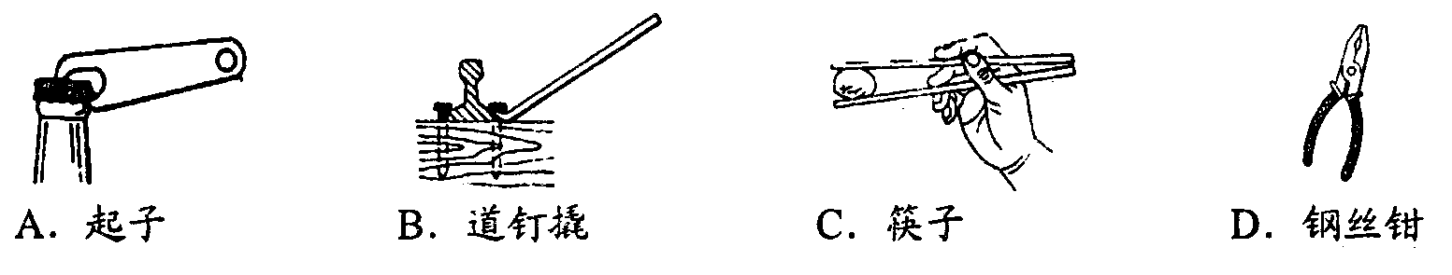
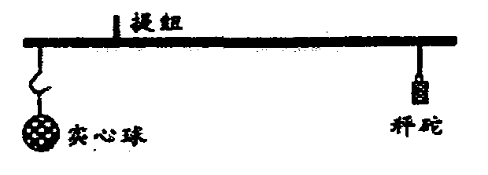
3．杆秤是一种很古老但现在仍然在广泛使用的一种测量质量的
工具，小明同学用一把杆秤称一实心球的质量，如图所示．当
杆秤在水平位置平衡时，秤砣拉线正好压在4 kg的刻度线
上，根据秤砣拉线、提纽和称钩所在秤杆的位置之间的距离
的粗略关系，可以估测出秤砣的质量大约是
A．300g B．1000 g C．10g D．4000g
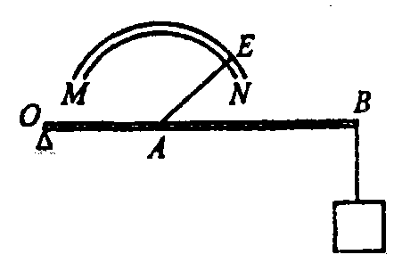
4．如图所示，O为杠杆的支点，在杠杆的右端B点挂一重物，MN是以
A为圆心的弧形导轨，绳的一端系在杠杆的A点，另一端E可以在
弧形导轨上自由滑动，当绳的E端从导轨的一端N点向另一端M点
滑动的过程中，杠杆始终水平，绳AE对杠杆拉力的变化情况是
A．先变大，后变小 B．先变小，后变大 C．一直变小 D．一直变大
5．在平直公路上行驶的汽车制动后滑行一段距离，最后停下；流星在夜空中坠落并发出明亮的光；降落伞在空中匀速下降，上述三种不同现象中所包含的相同物理过程是
A．物体的动能转化为其他形式的能
B．物体的势能转化为其他形式的能
C．其他形式的能转化为物体的机械能
D．物体的机械能转化为其他形式的能
6．单缸四冲程汽油机，完成一个工作循环，曲轴转过
A．720° B．180° C．150° D．90°
7．通过内能、热机内容的学习，可知
A．物体运动的动能和所有分子势能的总和，叫做物体的内能
B．在做功冲程中，是机械能转化为内能
C．在热机的一个工作循环中，燃气做功四次
D．改变物体内能的方式有两种：做功和热传递
8．一个物体温度升高了，表明
A．一定对物体做了功
B．物体一定吸收了热量
C．可能对物体做了功，也可能是物体吸收了热量
D．物体的机械能增加
9．某机要室电动门的控制电路有两把钥匙（其实就是控制电路的开关），分别由两名工作人员保管，单把钥匙无法打开．如图所示的各控制电路，符合上述要求的是
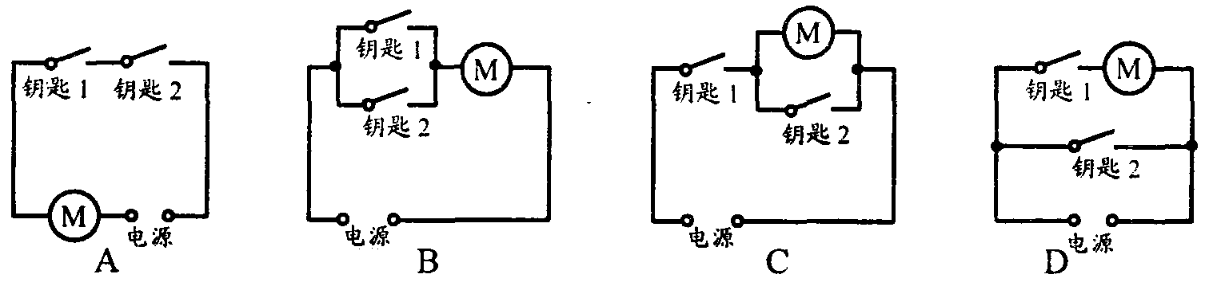
10．两个灯泡串联接在电源上，发现L₁比L₂亮，那么下列说法中正确的是
A．通过L₁的电流大 B．通过L₂的电流大
C．通过两灯的电流一样大 D．无法判断
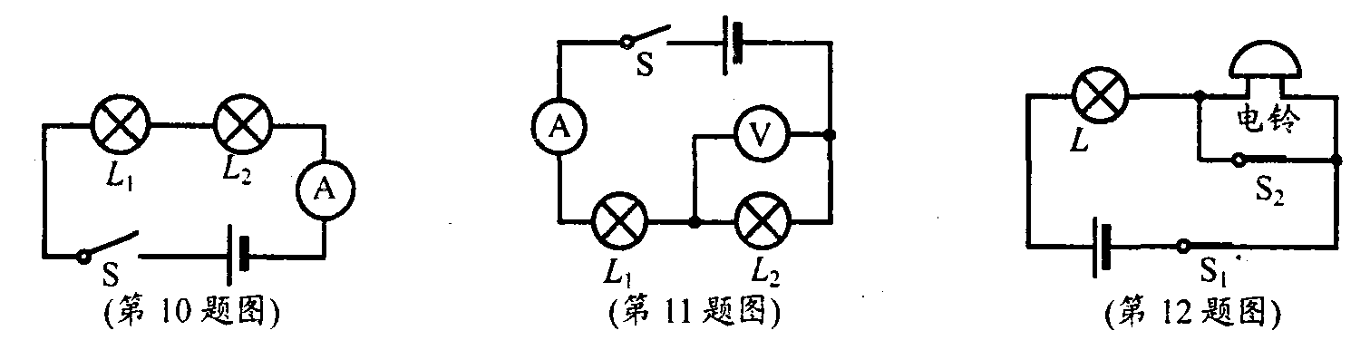
11．如图所示电路，两盏相同的电灯在闭合开关后都能发光．过了一会儿，两盏电灯突然同时都熄灭，且电压表和电流表的示数均变为零，如果电路只有一处故障，则故障可能是
A．电灯L₁断路 B．电灯L₂断路 C．电灯L₁短路 D．电灯L₂短路
12．明明实验时连接了如图所示的电路，闭合开关S₁和S₂后，下列分析正确的是
A．小灯泡亮、电铃响 B．小灯泡亮、电铃不响
C．小灯泡不亮、电铃响 D．小灯泡不亮、电铃不响

二、填空题（每空1分，共27分）
13．一般复读机的电源为2节干电池串联，供电电压为 ▲ V，也可以外接交流电源，我国家庭电路的电压为 ▲ V．不高于 ▲ V的电压对人体是安全的．家用电冰箱的工作电流约为 ▲ A．
14．氢能源具有来源广、热值高、无污染等优点，氢气的热值为14.0×10⁷J/kg，完全燃烧0.5 kg的氢气可放出 ▲ J的热量；若一罐氢气用去了一半，则剩余氢气的热值 ▲ （选填：“大于”、“小于”或“等于”）14.0×10⁷J／kg．
15．如下左图所示的电路中，A表示 ▲ ，若只需电灯L工作，则只需闭合开关 ▲ ．
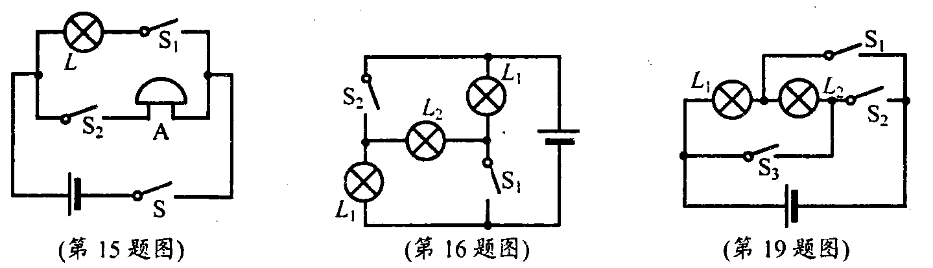
16．在上右图所示的电路中，当开关S₁、S₂均断开时，电灯L₁、L₂、L₃的连接方式 ▲ ；当开关S₁、S₂均闭合时，电灯L₁、L₂、L₃的连接方式是 ▲ ．
17．在2011年中考体育达标“跳绳项目”测试中，燕燕同学1 min跳了120次，每次跳起的高度约为4 cm，若她的质量为50 kg，则她跳一次做的功约为 ▲ J，她跳绳的平均功率约为 ▲ W． (g＝10N/kg)
18．一定质量的0℃水变成相同温度的冰，它的内能 ▲ （选填：“不变”、“增加”、“减小”）．质量相等、初温相等的水和砂石（C水>C石），让他们分别吸收相同的热量，若将砂石投入水中，不计热量损失，则 ▲ 放出热量．（填“水”、“砂石”或“都不”）
19．在图所示的电路中，要使L₁、L₂串联电路中，必须闭合开关 ▲ ；若要使L₁、L₂并联在电路中，必须闭合开关 ▲ ．
20．炮弹里火药燃烧产生的高温高压气体炸开弹壳后温度降低，是用 ▲ 的方法减少了气体的内能．食物放进冰箱后温度降低，是用 ▲ 的方法减少了食物的内能．
21．夏天，水泥马路的温度往往比湖水高得多，这是由于 ▲ ．为此，市政部门经常派出洒水车向路面洒水降温，若某辆洒水车洒水时做匀速直线运动，则洒水车（包括车内的水）的动能将 ▲ （选填“增大”、“减小”或“不变”）．
22．下列仪器或工具①量筒，②剪刀，③烧杯，④试管夹，⑤托盘天平，⑥弹簧测力计．它们在使用过程中，利用了杠杆原理的是 ▲ （填序号）；
23．皮球从某一高度释放，落地后反弹上升，上升的最人高度比释放时的高度低一些，皮球上升的过程中重力势能 ▲ ，皮球在整个运动过程中的机械能 ▲ ．（选填“增加”、“减小”或“不变”)
24．暴风雨即将来临时，狂风把小树吹弯了腰．这一现象中，主要是将风的 ▲ 能转化为小树的 ▲ 能．
25．升旗仪式上，旗手缓缓向下拉动绳子，旗子就会徐徐上升，这是由于旗杆顶部有一个 ▲ 滑轮，使用它的优点是可以 ▲ ．
三、解答题(26-4题3分，每图2分，选择2分其余每空1分；计算题每小题2分；共49分)
26-1．如图所示，电路中有L₁、L₂两盏灯，请在图中O内分别填入A或V的符号，要求开关闭合时L₁、L₂都能发光，且两电表的示数均不为零．
26-2．画出使轻质杠杆保持平衡的最小的力F的示意图（要求保留作图痕迹）．
26-3．如图所示，元件的位置不动，用开关S同时控制L₁和L₂，将甲图中的L₁和L₂连接成串联电路，乙图中的L₁和L₂连接成并联电路．
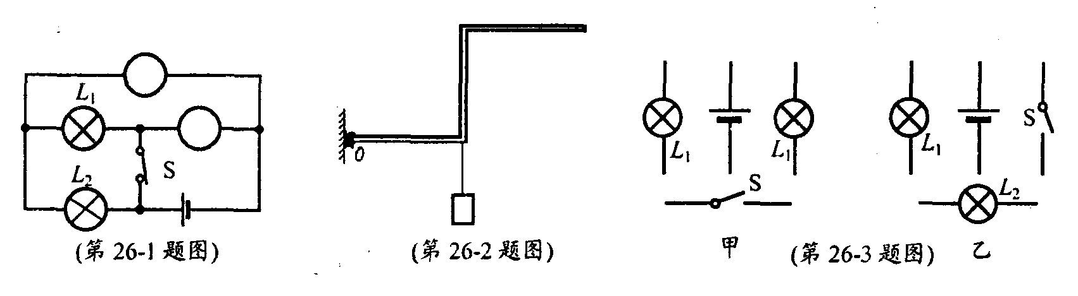
26-4．某同学要把电灯L₁和L₂连接成串联电路，他连接的电路如图所示，请你判断他的连接是否正确．若有错误，请在错误的地方打“×”，并画出正确的连接．
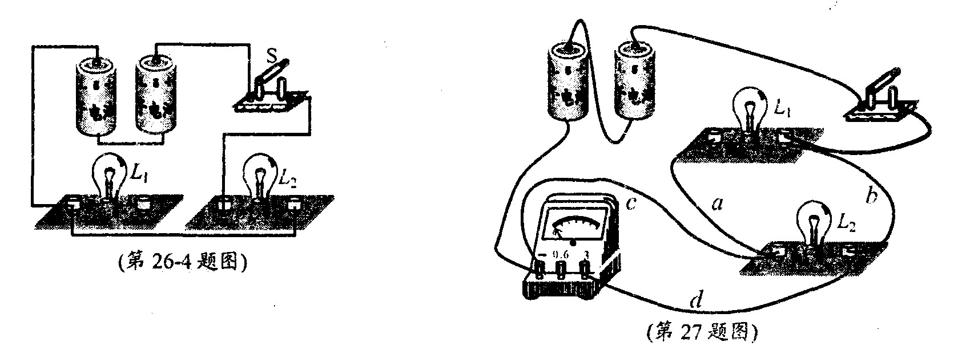
27．如图所示电路，闭合开关S后，电路将 ▲ 路（选填“断”、“通”或“短”）．要使电路中两灯串联，则应拆除导线 ▲ ．
28．图甲是研究并联电路电流关系的电路图．
(1)若测得A、B、C二处的电流分别是，I_{A}、I_{B}、I_{C}，则三者关系是I_{A} ▲ I_{B} ▲ I_{C}．
(2)在一次测量中电流表分别接在A、B处，电流表指针指在图乙所示位置，则电流表接在C处的示数应为 ▲ A．
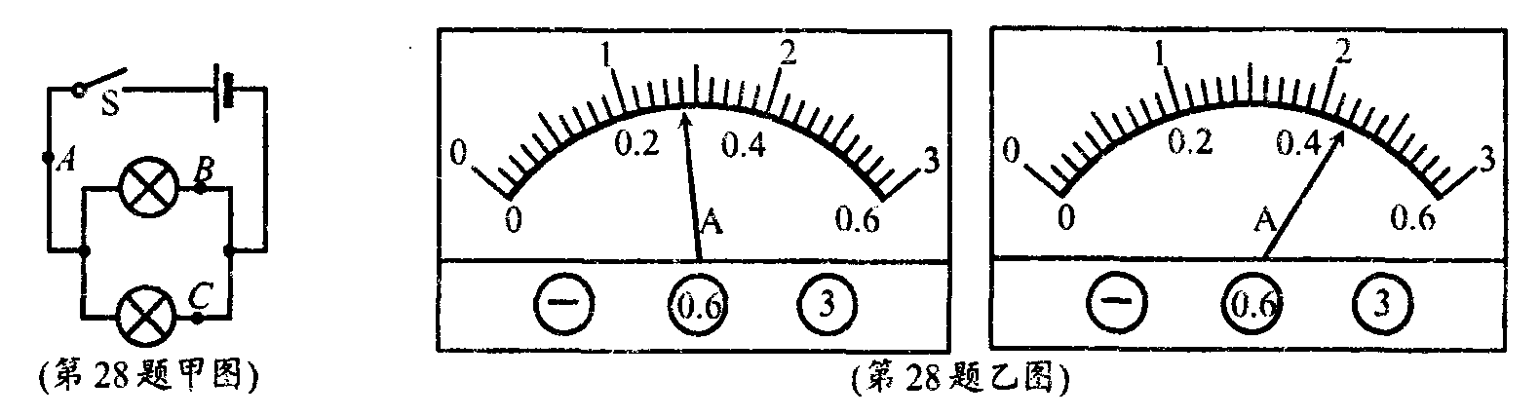
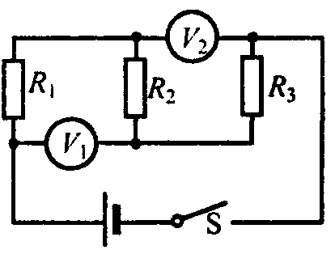
29．如右图所示，电源由3个铅蓄电池串联组成，当电路接通时，电压
表V₁的示数为4V，V₂的示数为3V，则电源电压是 ▲ V，电
阻R₁两端的电压是 ▲ V，电阻R₂两端的电压是 ▲ V，
电阻R₃两端的电压是 ▲ V．
30．在测量电压时，若发现电压表指针向着没有刻度的一方偏转，这是因为 ▲ ：若发现电压表指针偏转超过了最大刻度，这是因为 ▲ ；若发现表针偏转角度很小，这是因为 ▲ ．
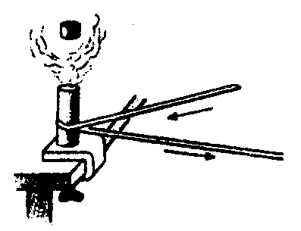
31．如右图所示一个薄壁金属管固定在桌上，里面放一些乙醚，用塞子塞
紧，拿一根绳子在管外绕几圈并迅速地来同拉绳子，由于绳子与管壁
摩擦，把 ▲ 能转化为 ▲ 能，金属管温度升高．管内的乙
醚被加热，温度上升，达到沸点，沸腾产生大量的乙醚蒸气．当管内
气压达到一定程度时，就能将塞子喷出，同时我们看到管口有白雾，这是由于乙醚蒸气对外做功后， ▲ 能减少，温度降低， ▲ 所形成的．
32．某实验小组测一滑轮组机械效率的数据如下表：
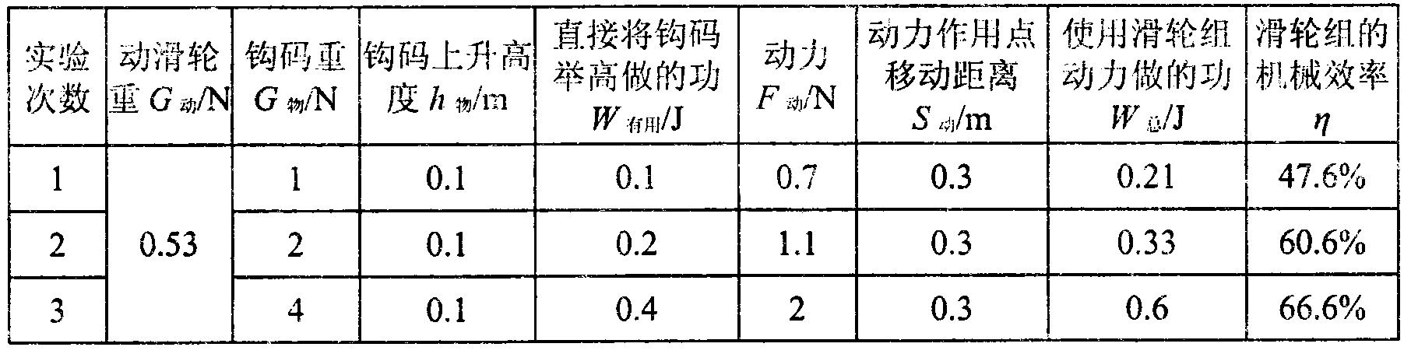
(1)请你在图32中画出本实验的绕绳方法．
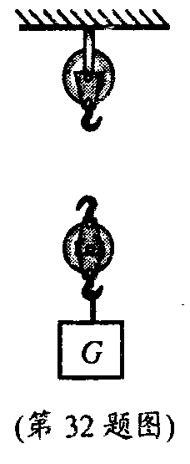
(2)用同一滑轮组提升不同重物至同一高度：克服动滑轮的重所做的额
外功 ▲ （填“相同”或“不同”）：提升的物重增加时，克服摩
擦和绳重所做的额外功占总功的比值变 ▲ ，滑轮组的机械效率
变 ▲ ．
(3)多次改变提升的物重测量滑轮组的机械效率，目的是为了 ▲ ．
（填字母）
A．减小摩擦
B．多次测量取平均值减小误差
C．获得多组数据归纳出物理规律

33．如图所示，斜面长S=10m，高h=4m．用沿斜面方向的推力F，将一个重为150N的物体由斜面底端A匀速推到顶端B．运动过程中物体克服摩擦力做了200J的功，
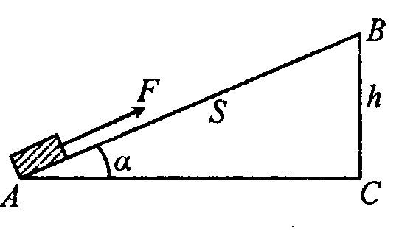
求：(1)运动过程中克服物体的重力做的功W= ▲ J：
(2)斜面的机械效率η= ▲ ；
(3)推力F的大小F=_ ▲ N．

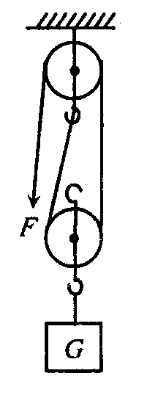
34．工人利用如图所示的滑轮组提升重物，不计绳重和摩擦．
(1)若工人用250N的力恰好能将重400N的物体竖直向上匀速提起2m，
该滑轮组所做的有用功是 ▲ J．
(2)此时滑轮组的机械效率为 ▲ ．
(3)若用此滑轮组将重900N的物体竖直向上匀速提升2m，拉力F在这一
过程中所做的功是 ▲ J．

35．卖火柴的小女孩在严寒里只能靠点火柴取暖，一根火柴的质量约0.065g，火柴的热值平均为1.2×10⁷J/kg．
求：(1)一根火柴完全燃烧所释放出的热量为多少？
(2)一根火柴完全燃烧能使1 m3空气温度升高多少摄氏度？
[已知空气的密度为1.3kg/m³；比热容为1×10³J/(kg·℃)]
